2023年应届及往届毕业生第二批次重新学习考试
英华学堂平台重新学习考试操作步骤

一、登陆方式

1.网页登录
登陆方式：登陆主页选择右上角学生登陆进行账号https://mooc.yncjxy.com/user/login
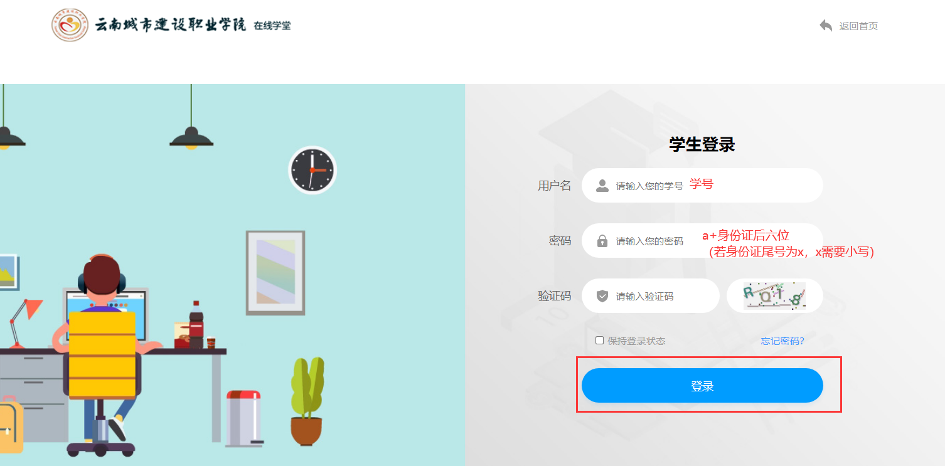

2.APP登录
根据手机型号及操作系统扫描下方二维码安装手机APP
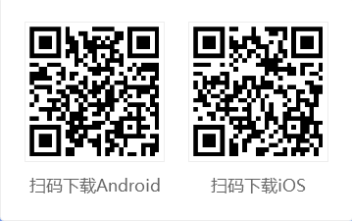

3.登录账号

（一）第一步选择学校
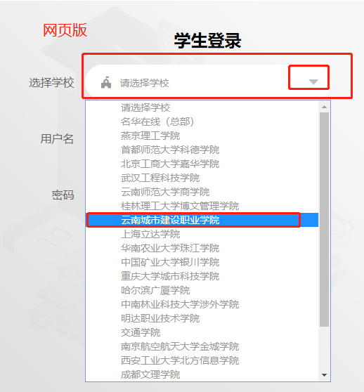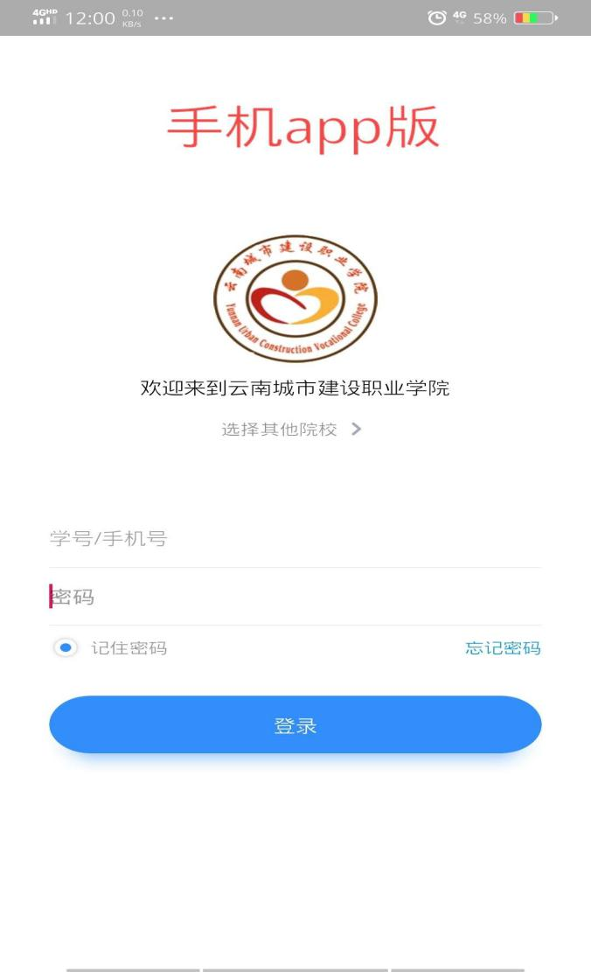

登陆账号 | 输入学号
登录密码 | 初始密码a+身份证后6位

二、完善信息

使用微信授权登陆（若出现无法授权请查看注意事项自行进行账号重置密码和清空绑定）

1.网页登录：微信扫码授权

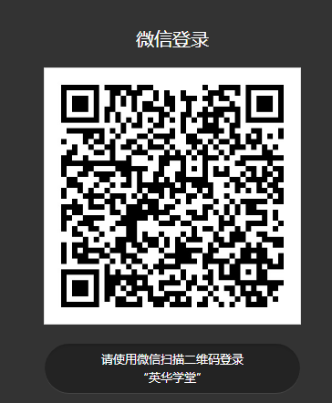
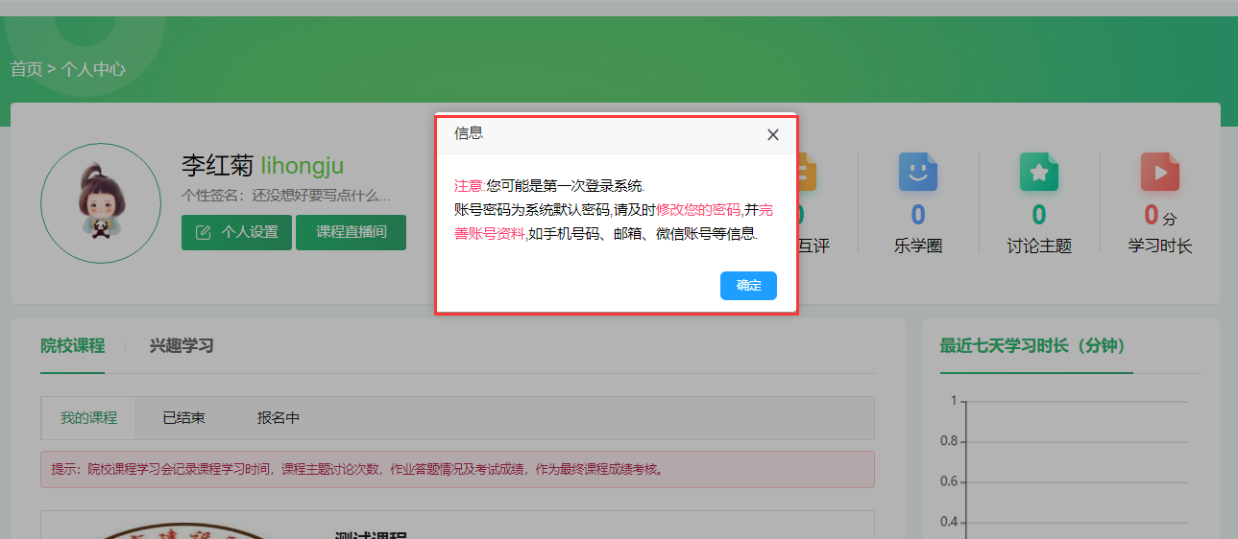
- 手机APP登陆：点击“去授权”
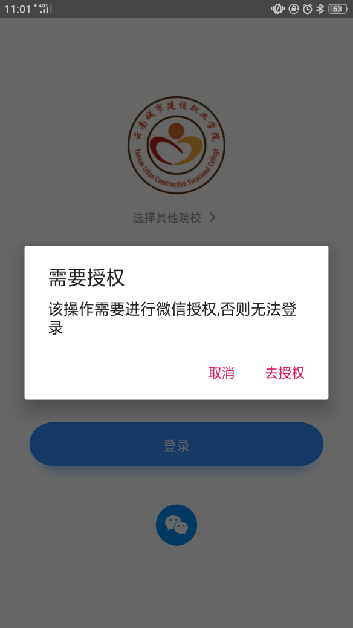
说明：首次登陆或账号密码重置为默认密码，就会弹出提示框，提醒及时修改的密码, 并完善账号资料，如手机号码、邮箱、微信账号等信息。

三、个人中心主页
电脑网页版个人中心
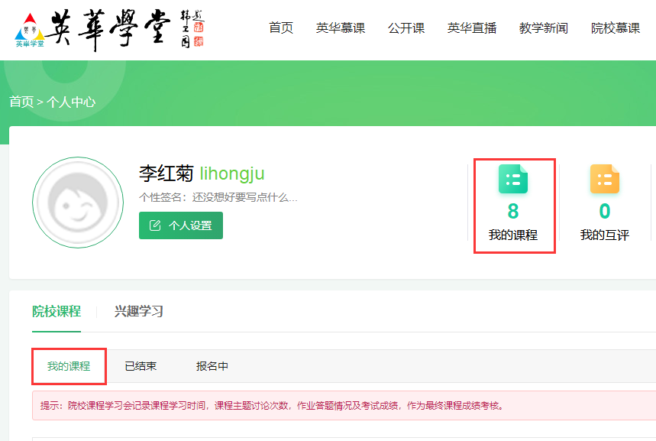

手机APP个人中心
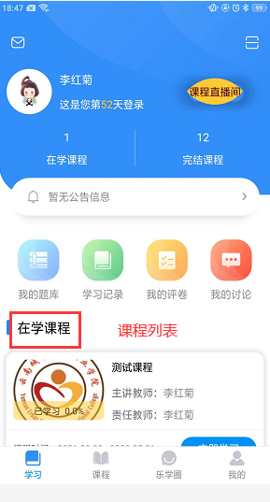

四、如何进行重新学习考试

（一）手机APP版
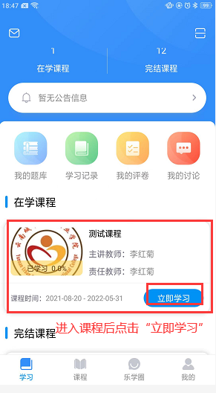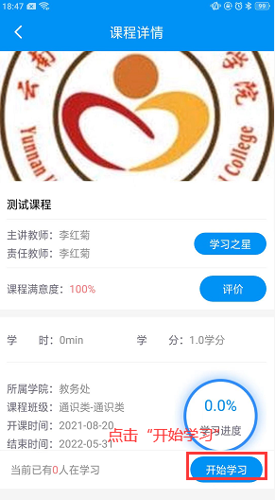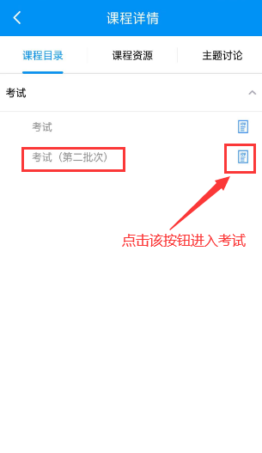
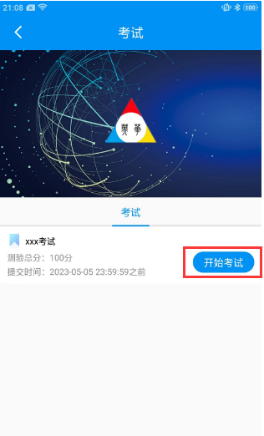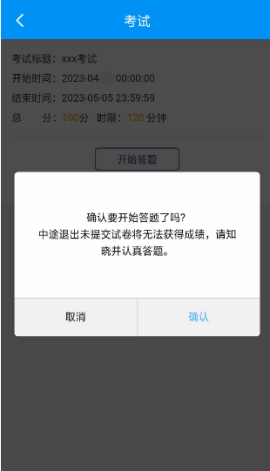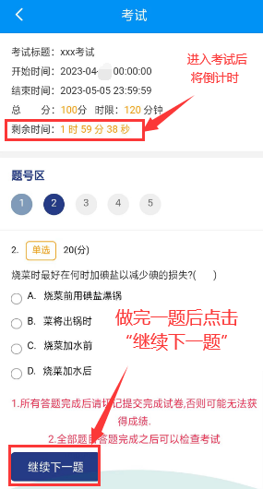
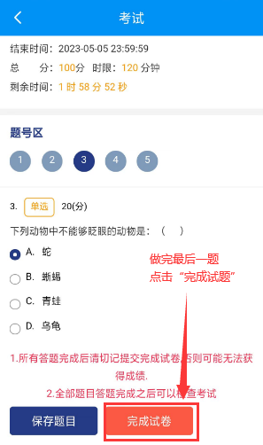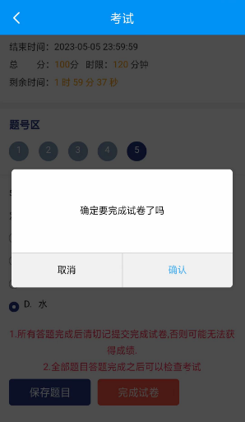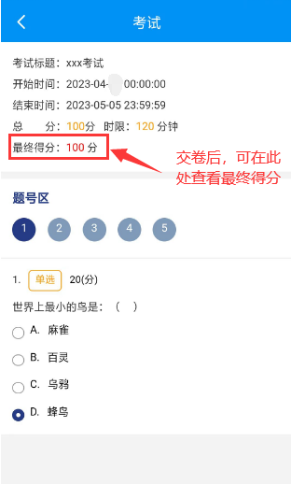

（二）电脑网页版：
第一步：点击课程名称进入课程主页。
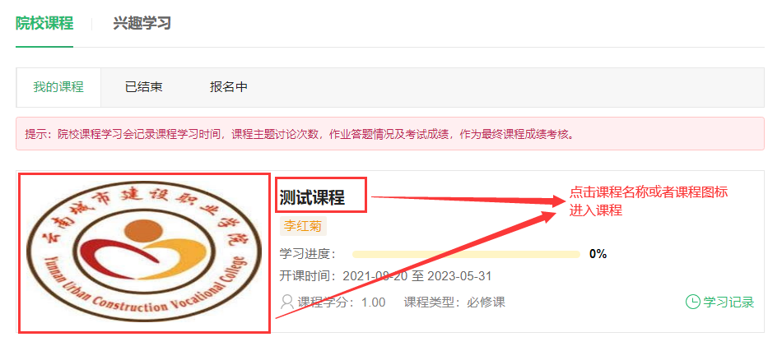

第二步：点击“开始学习”进入课程章节。
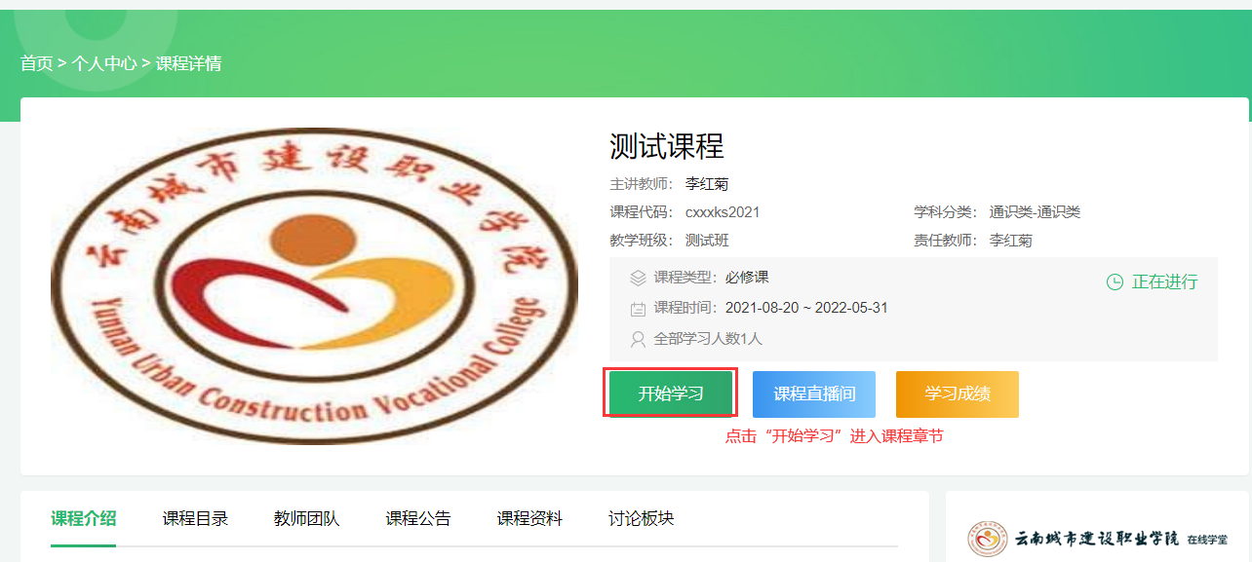
第三步：点击右侧“开始做题”进行考试（考试必须在截止时间前完成）。
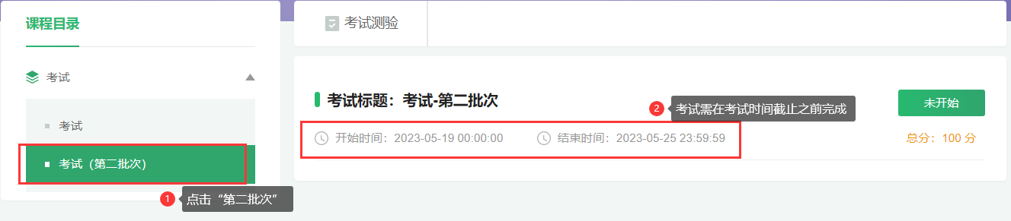
第四步：开始答题后必须在限时的时间内完成考试，中途退出依然会计时。
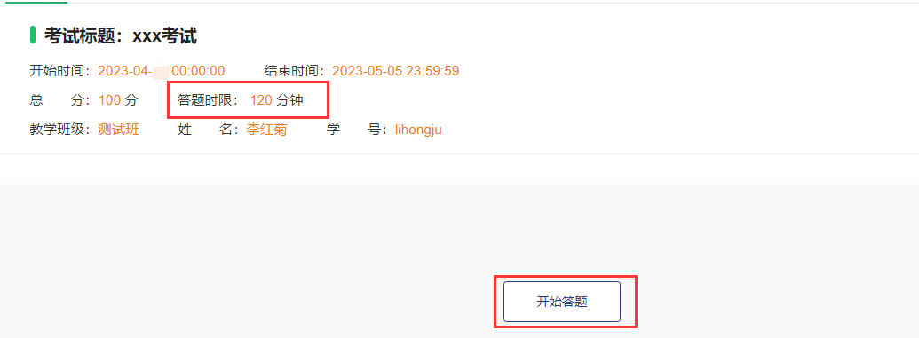
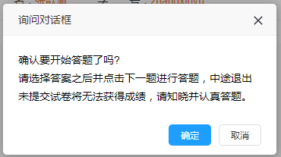
第五步：进入考试界面选择题目答案后，点击右下角的“继续下一题”，答案会被自动保存，完成最后一题后，右下角会出现“提交试卷（结束）”，确认所有题目完成后方可点击，提交成功后考试结束。

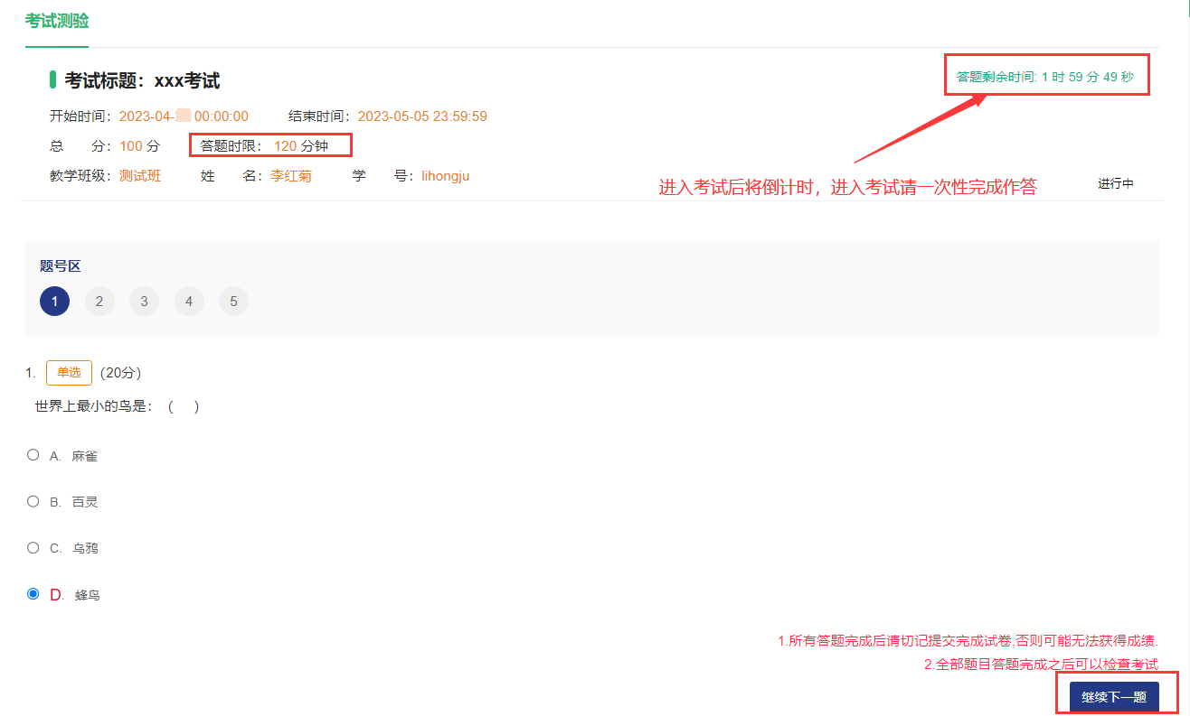
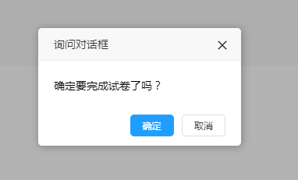

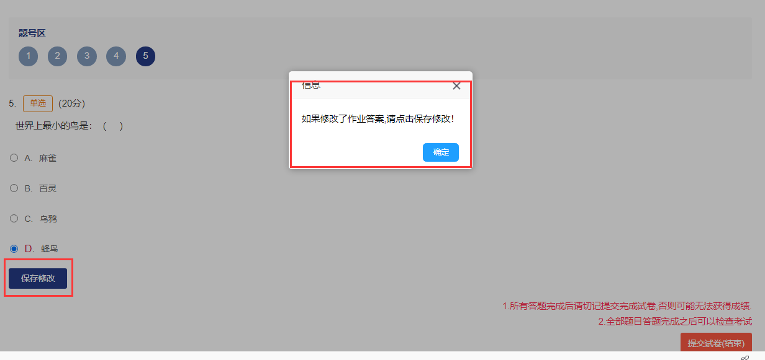
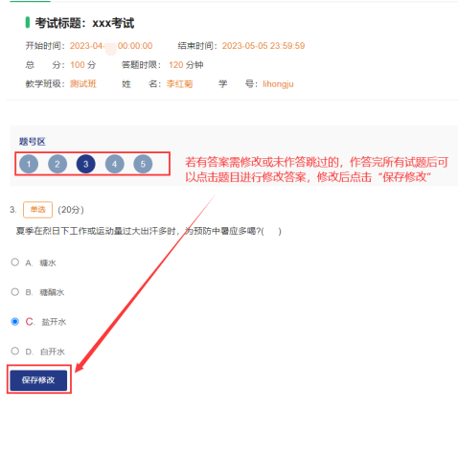
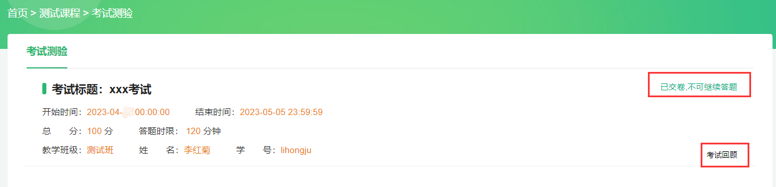

五、注意事项：密码重置和清空绑定
- 用微信扫码验证完成重置密码或清空绑定。
- 点击“找回密码”，账号为学号、激活码均为身份证号。
